Godkjenning av timelister
Når vikaren har sendt inn sine timelister vil de bli tilgjengelig for godkjenning av kundekontakten

Logg deg inn vår hjemmeside http://www.lenas.no/min-side/for-kunder/

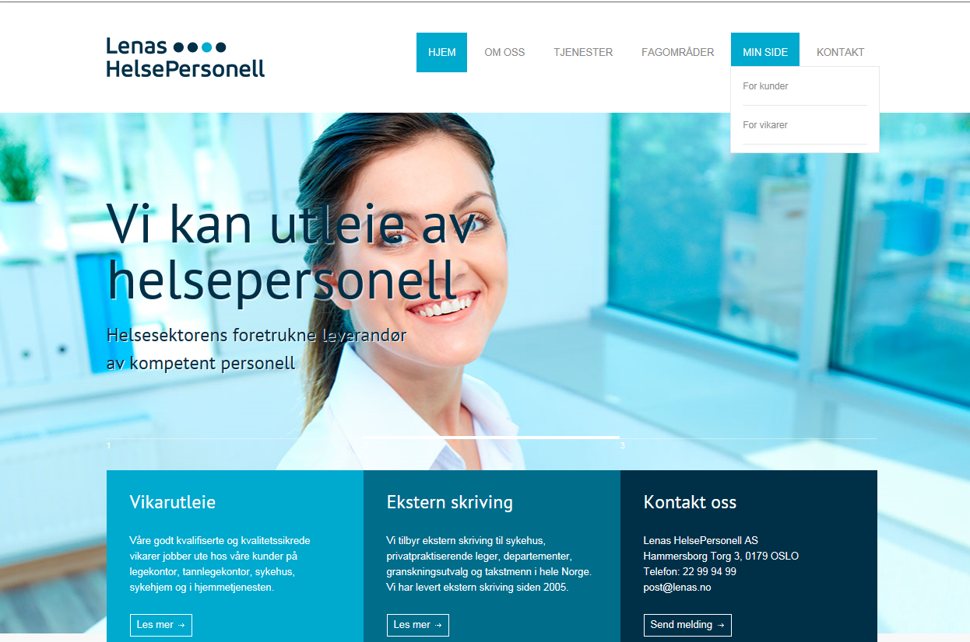

Logg deg inn med brukernavn (e-postadresse)
Og passord (postnummer)

Klikk på dato for periodestart for å få opp aktuelle timelister.

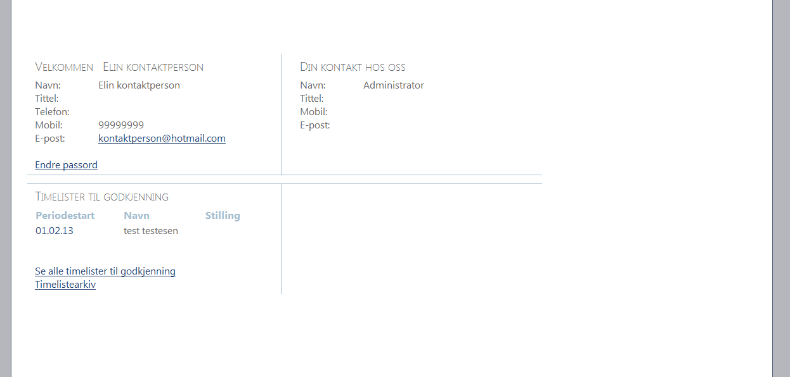

Legg merke til om vikaren har lagt inn timer i kolonnen for kveldstillegg, og evt pause.

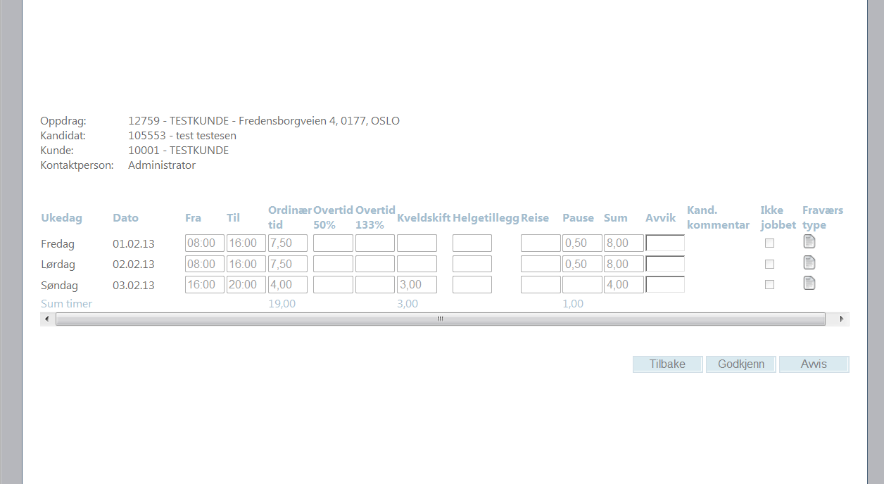

Hvis timelistene er riktige kan du klikke på godkjenn lister
Hvis det er feil på en eller flere dager ber vi deg ta kontakt med oss for å få rette opp i dette.

